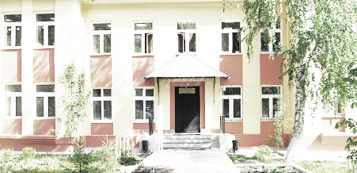
Голос
ДУБРАВЫ

ПЕЧАТНОЕ СРЕДСТВО ИНФОРМАЦИИ АДМИНИСТРАЦИИ
ГОРОДСКОГО ПОСЕЛЕНИЯ ПЕТРА ДУБРАВА
муниципального района Волжский Самарской области

Пятница 7 августа 2020 года № 23 (172)

ОФИЦИАЛЬНОЕ ОПУБЛИКОВАНИЕ

ОБЪЯВЛЕНИЯ
1.Межрайонная ИФНС России №16 по Самарской области сообщает физическим лицам - владельцам транспортных средств, что с 1 января 2019 года Федеральным законом от 03.07.2016 N 249-ФЗ пункт 2 статьи 361.1 главы 28 «Транспортный налог» Налогового кодекса Российской Федерации признается утратившим силу.
Таким образом, освобождение от налогообложения физических лиц в отношении каждого транспортного средства, имеющего разрешенную максимальную массу свыше 12 тонн, зарегистрированного в реестре транспортных средств системы взимания платы в счет возмещения вреда, причиняемого федеральным автомобильным дорогам общего пользования, за налоговый период 2019 г. не применяется.
2.Межрайонная ИФНС России №16 по Самарской области доводит до сведения физических лиц – предпенсионеров, что согласно п.5 статьи 391 Налогового кодекса Российской Федерации налоговая база по земельному налогу уменьшается на величину кадастровой стоимости 600 квадратных метров площади земельного участка, находящегося в собственности, постоянном (бессрочном) пользовании или пожизненном наследуемом владении налогоплательщиков, относящихся к следующей категории: физические лица, соответствующие условиям, необходимым для назначения пенсии в соответствии с законодательством Российской Федерации, действовавшим на 31 декабря 2018 года (пп. 9 введен Федеральным законом от 30.10.2018 N 378-ФЗ).
Указанной категории налогоплательщиков предоставляется льгота по налогу на имущество физических лиц в размере подлежащей уплате налогоплательщиком суммы налога в отношении объекта налогообложения, находящегося в собственности налогоплательщика и не используемого им в предпринимательской деятельности. Налоговая льгота предоставляется в отношении видов объектов налогообложения, перечисленных в п.4 статьи 407 НК РФ.
3. Физические лица, имеющие право на налоговые льготы по имущественным налогам (земельному, налогу на имущество), установленные законодательством о налогах и сборах, представляют в налоговый орган по своему выбору заявление о предоставлении налоговой льготы, а также вправе представить документы, подтверждающие право налогоплательщика на налоговую льготу.
Заявление на льготу подается в случае, если в течение 2019 г. у таких лиц впервые возникли основания для использования льгот и на них не распространяется предусмотренный п.10 статьи 396 и п.6 статьи 407 Налогового кодекса Российской Федерации беззаявительный порядок предоставления льгот, т.е. эти лица не относятся к пенсионерам, предпенсионерам, инвалидам, лицам, имеющим трех и более несовершеннолетних детей, владельцам хозпостроек площадью не более 50 кв.м.
Форма заявления, порядок заполнения и формат представления в электронном виде утверждены Приказом ФНС России от 14.11.2017 №ММВ-7-21/897@ (в редакции Приказа ФНС России от 25.03.2020 №ЕД-7-21/192@).

Прокуратура информирует

«Администрацией г.п. Петра Дубрава м.р. Волжский Самарской области в полном объеме исполнены требования прокурора района по решению Волжского районного суда Самарской области от 14 июня 2018 года о проведении комплекса мероприятий, направленных на произведение сноса (демонтажа) аварийных жилых домов городского поселения Петра Дубрава. А именно, администрацией г.п. Петра Дубрава в установленный судом срок до 01 июля 2020 года произведены работы по сносу 18 аварийных домов и вывозу строительного мусора по улицам Климова, Коммунаров, Физкультурной и Восточному переулку.

Уважаемый собственник и (или) владелец недвижимости!

В соответствии со статьей 55.25 Градостроительного Кодекса Российской Федерации установлено, что лицо, ответственное за эксплуатацию здания, строения, сооружения обязано принимать участие… в содержании прилегающих территорий в случаях и порядке, которые определяются Правилами благоустройства территории муниципального образования (поселения). «Правилами благоустройства территории поселения Петра Дубрава муниципального района Волжский Самарской области», прилегающую к объектам недвижимости территорию в ГРАНИЦАХ 10 м или до обочины дороги, надлежит очищать от мусора, иных отходов производства и потребления, опавшей листвы, сухой травянистой растительности, сорной растительности, коры деревьев, порубочных остатков деревьев и кустарников; осуществлять покос травы (свыше 15 см). За неисполнение или несвоевременное исполнение обязанности участия в содержании прилегающей территории статьей 4.28 Закона Самарской области № 115-ГД от 01.11.2007г. «Об административных правонарушениях на территории Самарской области» предусмотрена административная ответственность на граждан в виде штрафа от 1000 до 3000 руб.

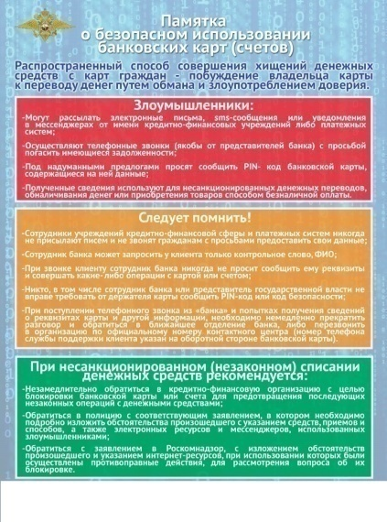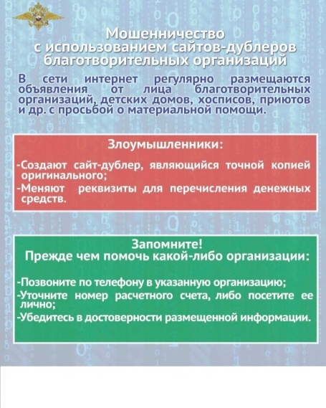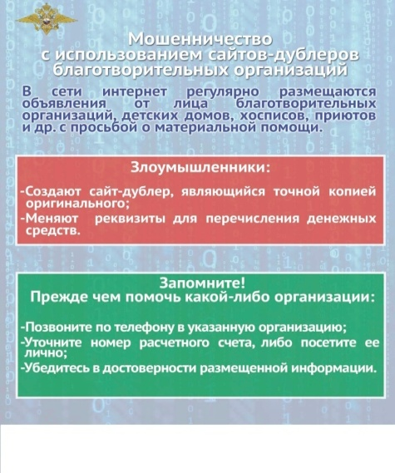

ГЛАВА
городского поселения ПЕТРА ДУБРАВА
МУНИЦИПАЛЬНОГО РАЙОНА ВОЛЖСКИЙ

Самарской области

ПОСТАНОВЛЕНИЕ
от «06» августа 2020 года № 219
О проведении публичных слушаний по проекту решения о внесении изменений в Правила землепользования и застройки городского поселения Петра Дубрава муниципального района Волжский
Самарской области
В соответствии со статьями 31, 33 Градостроительного кодекса Российской Федерации, руководствуясь статьей 28 Федерального закона от 06.10.2003 № 131-ФЗ «Об общих принципах организации местного самоуправления в Российской Федерации», Уставом городского поселения Петра Дубрава муниципального района Волжский Самарской области, Порядком организации и проведения общественных обсуждений или публичных по вопросам градостроительной деятельности на территории городского поселения Петра Дубрава муниципального района Волжский Самарской области, утвержденным решением Собрания представителей городского поселения Петра Дубрава муниципального района Волжский Самарской области от 30.09.2019 № 151 (далее – Порядок), постановляю:
1. Провести на территории городского поселения Петра Дубрава муниципального района Волжский Самарской области публичные слушания по проекту решения Собрания представителей городского поселения Петра Дубрава муниципального района Волжский Самарской области «О внесении изменений в Правила землепользования и застройки городского поселения Петра Дубрава муниципального района Волжский Самарской области» (далее также – Проект решения).
2. Информационные материалы к Проекту решения включают в себя Проект решения и пояснительную записку к нему.
3. Срок проведения публичных слушаний по Проекту решения о внесении изменений в Правила – с 07.08.2020 по 11.09.2020.
4. Срок проведения публичных слушаний исчисляется со дня официального опубликования Проекта решения до дня официального опубликования заключения о результатах публичных слушаний.
5. Организатором публичных слушаний является Администрация городского поселения Петра Дубрава муниципального района Волжский Самарской области (далее – Администрация).
6. Место проведения экспозиции Проекта решения в городском поселении Петра Дубрава муниципального района Волжский Самарской области: 443546, Самарская область, Волжский район, поселок городского типа Петра Дубрава, ул. Климова, д. 7.
7. Датой открытия экспозиции считается дата официального опубликования проекта изменений в Правила и его размещения на официальном сайте Администрации городского поселения Петра Дубрава муниципального района Волжский Самарской области в информационно-коммуникационной сети «Интернет» в порядке, установленном пунктом 1 части 8 статьи 5.1 Градостроительного кодекса Российской Федерации.
В соответствии с Постановлением Губернатора Самарской области от 03.04.2020 №70 «Об ограничительных и иных мероприятиях по обеспечению санитарно-эпидемиологического благополучия населения в связи с распространением новой коронавирусной инфекции (COVID-19) на территории Самарской области и постановлением Губернатора Самарской области от 16.03.2020 №39 «О введении режима повышенной готовности в связи с угрозой распространения новой коронавирусной инфекции, вызванной 2019-nCoV» (далее – Постановление Губернатора Самарской области), посещение экспозиции проводится по предварительной записи, по телефону 226-16-15, в рабочие дни с 10.00 до 16.00.
8. Провести мероприятие по информированию жителей поселения по вопросу публичных слушаний (собрание участников публичных слушаний) 20.08.2020 в 16:00 по адресу: 443546, Самарская область, Волжский район, поселок городского типа Петра Дубрава, ул. Климова, д. 7, с учетом мер по обеспечению санитарно-эпидемиологического благополучия населения.
9. Представление участниками публичных слушаний предложений и замечаний по Проекту решения, а также их учет осуществляется в соответствии с Порядком.
10. Прием замечаний и предложений от жителей поселения и иных заинтересованных лиц по Проекту решения осуществляется по адресу, указанному в пункте 6 настоящего постановления, в рабочие дни с 10 часов до 16 часов.
11. Замечания и предложения могут быть внесены:
1) в письменной или устной форме в ходе проведения собраний участников публичных слушаний;
2) в письменной форме в адрес организатора публичных слушаний;
3) посредством записи в книге (журнале) учета посетителей экспозиции проекта, подлежащего рассмотрению на публичных слушаниях.
12. Прием замечаний и предложений от участников публичных слушаний, жителей поселения и иных заинтересованных лиц по Проекту решения осуществляется в срок с 10.08.2020 по 02.09.2020г..
13. Администрации в целях заблаговременного ознакомления жителей поселения и иных заинтересованных лиц с Проектом решения обеспечить:
официальное опубликование настоящего постановления, оповещения о начале публичных слушаний, а также Проекта решения в газете «Голос Дубравы» 07.08.2020г.;
распространение оповещения о начале публичных слушаний на информационных стендах, оборудованных около здания организатора публичных слушаний, в местах массового скопления граждан и в иных местах, расположенных на территории, в отношении которой подготовлены соответствующие проекты, и (или) в границах территориальных зон и (или) земельных участков, иными способами, обеспечивающими доступ участников публичных слушаний к указанной информации;
размещение Проекта решения и информационных материалов к нему на официальном сайте Администрации городского поселения Петра Дубрава муниципального района Волжский Самарской области в информационно-телекоммуникационной сети «Интернет» http://петра-дубрава.рф/ (далее – официальный сайт) 07.08.2020г.
14. Назначить лицом, ответственным за ведение протокола публичных слушаний, протокола (протоколов) собрания участников публичных слушаний, книги (журнала) учета посетителей экспозиции Проекта решения, В.Ф.Бибаева.
15. Назначить лицом, уполномоченным председательствовать на собрании участников публичных слушаний, Главу городского поселения Петра Дубрава муниципального района Волжский Самарской области – Владимира Александровича Крашенинникова.
16. В случае, если настоящее постановление, оповещение о начале публичных слушаний и Проект решения будут опубликованы позднее календарной даты начала публичных слушаний, указанной в пункте 3 настоящего постановления, то дата начала публичных слушаний исчисляется со дня официального опубликования настоящего постановления, оповещения о начале публичных слушаний и Проекта решения. При этом установленные в настоящем постановлении календарная дата открытия экспозиции проекта, дата, до которой осуществляется прием замечаний и предложений от участников публичных слушаний, жителей поселения и иных заинтересованных лиц, а также дата окончания публичных слушаний переносятся на соответствующее количество дней.

Глава городского поселения Петра Дубрава
муниципального района Волжский
Самарской области В.А. Крашенинников

Приложение
к постановлению Главы
городского поселения Петра Дубрава муниципального района Волжский Самарской области
от 06.08.2020г.№ 219
ПРОЕКТ

Собрание ПРЕДСТАВИТЕЛЕЙ

ГОРОДСКОГОПОСЕЛЕНИЯ ПЕТРА ДУБРАВА

МУНИЦИПАЛЬНОГО РАЙОНА ВОЛЖСКИЙ

Самарской области

РЕШЕНИЕ

от __________________ № _______

О внесении изменений в Правила землепользования и застройки городского поселения Петра Дубрава муниципального района Волжский Самарской области

В соответствии со статьей 33 Градостроительного кодекса Российской Федерации, пунктом 20 части 1 статьи 14 Федерального закона от 06.10.2003 № 131-ФЗ «Об общих принципах организации местного самоуправления в Российской Федерации», с учетом заключения о результатах публичных слушаний по проекту изменений в Правила землепользования и застройки городского поселения Петра Дубрава муниципального района Волжский Самарской области от ___________, Собрание представителей городского поселения Петра Дубрава муниципального района Волжский Самарской области решило:
1. Внести в Правила землепользования и застройки городского поселения Петра Дубрава муниципального района Волжский Самарской области, утвержденные Собранием представителей городского поселения Петра Дубрава муниципального района Волжский Самарской области от 24.12.2013 № 122(далее по тексту – Правила), следующие изменения:
В карте Градостроительного зонирования городского поселения Петра Дубрава муниципального района Волжский Самарской области Зону П-2 (вдоль железной дороги от ул. Южной до въезда на территорию котельной «Центральная») заменить на Зону Ж-2.

2. Опубликовать настоящее решение в средстве массовой информации «Голос Дубравы» в течение десяти дней со дня издания.
3. Настоящее решение вступает в силу на следующий день после его официального опубликования.

Председатель Собрания представителей

городского поселения Петра Дубрава

муниципального района Волжский

Самарской области Л.Н. Ларюшина

Глава городского поселения Петра Дубрава

муниципального района Волжский
Самарской области В.А. Крашенинников

ОПОВЕЩЕНИЕ
о проведении публичных слушаний
Дата: 06.08.2020 г.
1. Администрация городского поселения Петра Дубрава муниципального района Волжский Самарской области извещает о начале публичных слушаний по проекту, предусматривающему внесение изменений в правила землепользования и застройки поселения.
2. Информация о проекте, подлежащем рассмотрению на публичных слушаниях, и перечень информационных материалов к такому проекту:
На публичных слушаниях подлежит рассмотрению проект решения Собрания представителей городского поселения Петра Дубрава муниципального района Волжский Самарской области «О внесении изменений в Правила землепользования и застройки городского поселения Петра Дубрава муниципального района Волжский Самарской области» (далее – проект). Информационные материалы к проекту включают в себя пояснительную записку к проекту.
3. Информация о порядке и сроках проведения публичных слушаний по проекту, подлежащему рассмотрению на публичных слушаниях:
Публичные слушания проводятся в срок с 07.08.2020 по 11.09.2020 в порядке, предусмотренном Порядком организации и проведения общественных обсуждений или публичных по вопросам градостроительной деятельности на территории городского поселения Петра Дубрава муниципального района Волжский Самарской области, утвержденным решением Собрания представителей городского поселения Петра Дубрава муниципального района Волжский Самарской области от 30.09.2019 № 151.
4. Информация о месте, дате открытия экспозиции или экспозиций проекта, подлежащего рассмотрению на публичных слушаниях, о сроках проведения экспозиции или экспозиций такого проекта, о днях и часах, в которые возможно посещение указанных экспозиции или экспозиций:
экспозиция проекта открывается 07.08.2020 г. по адресу: 443546, Самарская область, Волжский район, поселок городского типа Петра Дубрава, ул. Климова, д. 7. Проведение экспозиции оканчивается 17.08.2020. Посещение экспозиции проекта возможно в рабочие дни (с понедельника по пятницу) с 10:00 до 16:00.
5. Информация о порядке, сроке и форме внесения участниками публичных слушаний предложений и замечаний, касающихся проекта, подлежащего рассмотрению на публичных слушаниях:
Предложения и замечания по проекту могут быть внесены:
1) в письменной или устной форме в ходе проведения собрания или собраний участников публичных слушаний;
2) в письменной форме в адрес организатора публичных слушаний;
3) посредством записи в книге (журнале) учета посетителей экспозиции проекта, подлежащего рассмотрению на публичных слушаниях.
Предложения и замечания принимаются в срок с 10.08.2020 по 02.09.2020.
6. Информация об официальном сайте, на котором будут размещены проект, подлежащий рассмотрению на публичных слушаниях, и информационные материалы к нему, информация о дате, времени и месте проведения собрания или собраний участников публичных слушаний:
Проект и информационные материалы к нему подлежат размещению на официальном сайте Администрации городского поселения Петра Дубрава муниципального района Волжский Самарской области в сети «Интернет»: http://петра-дубрава.рф/.
Собрание участников публичных слушаний подлежит проведению 20.08.2020 в 16:00 по адресу: 443546, Самарская область, Волжский район, поселок городского типа Петра Дубрава, ул.Климова, д. 7.

Глава городского поселения Петра Дубрава
муниципального района Волжский
Самарской области В.А. Крашенинников

Соучредители: Администрация городского поселения Петра Дубрава муниципального района Волжский Самарской области и Собрание представителей городского поселения Петра Дубрава муниципального района Волжский Самарской области.  Издатель - Администрация городского поселения Петра Дубрава муниципального района Волжский Самарской области. | Главный редактор –Арефьева С.А.  Заместитель гл. редактора - Богомолова Т.А.  Ответственный секретарь–Тугунова Л.А..  Тираж – 250 экземпляров. | АДРЕС:  443546, Самарская обл., Волжский р-н,  пос. Петра-Дубрава, ул. Климова, дом 7,  Тел. 226-25-12, 226-16-15,  e-mail: glavap-d@mail.ru

